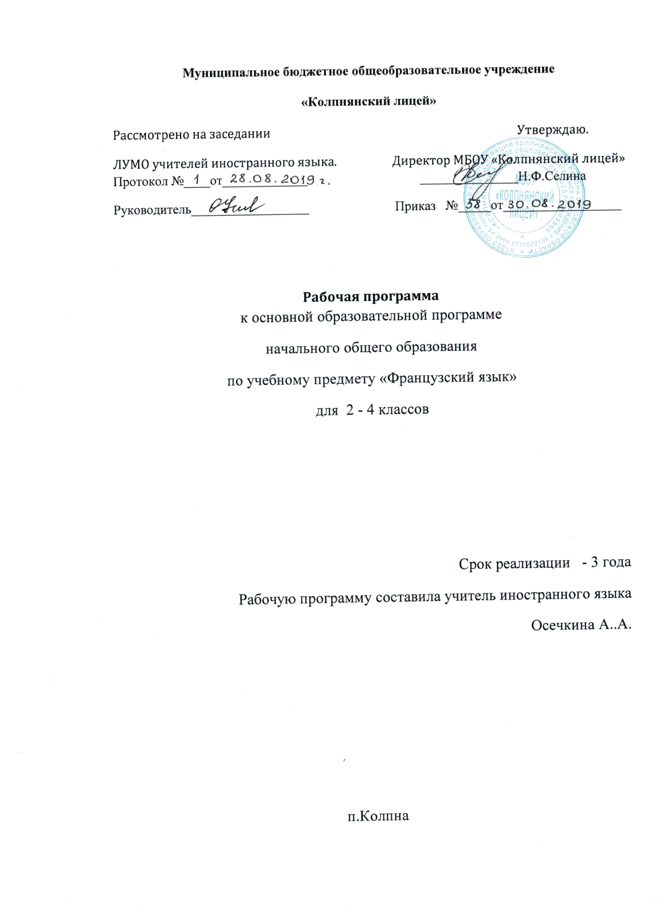

Пояснительная записка

Данная программа разработана на основе Федерального компонента государственного стандарта начального общего образования (стандарты второго поколения) и Примерной программы начального общего образования по французскому языку. Обучение французскому языку на начальном этапе в средней школе предполагает формирование коммуникативных компетенций обучающихся, что положительно сказывается на развитии речи, познавательных способностей, формировании общеучебных умений.
Автором УМК по французскому языку для 2 – 4 классов общеобразовательной школы «Твой друг французский язык» (М.: Просвещение, 20011-2014) является Кулигина А.С.
Структура курса
2 класс – 2 часа в неделю, 68 часов в год
3 класс – 2 часа в неделю, 68 часов в год
4 класс – 2 часа в неделю, 68 часов в год
УМК
-Федеральный государственный образовательный стандарт начального общего образования.
-Примерная программа начального общего образования по иностранному языку.
-А.С.Кулигина. Французский язык: рабочие программы. 2 – 4 классы
-Учебник: А.С.Кулигина, М.Г.Кирьянова «Твой друг французский язык»: учебник для 2-4 классов общеобразовательных учреждений / Москва: Просвещение, 2012-14.
-Рабочая тетрадь к учебнику: А.С.Кулигина, Т.В. Корчагина: пособие для учащихся общеобразовательных организаций / Москва: Просвещение, 2014.
-Книга для учителя: А.С.Кулигина / Москва: Просвещение, 2012.
-Аудио и видеоприложения к учебнику: Москва: Просвещение, 2014.
-Пропись для 2 класса: М.Г. Кирьянова: пособие для учащихся общеобразовательных организаций / Москва «Просвещение», 2014
-Двуязычные словари.
-Грамматика французского языка 2-3 классы: А.И.Иванченко: Санкт-Петербург, Каро
-Тестовые и контрольные задания: А.С.Кулигина / Москва «Просвещение», 2012
-Алфавит (настенная таблица)
-Таблица правил чтения.
-Грамматические таблицы.
-Буклеты с тематическими картинками
-Географическая карта Европы, стран изучаемого языка.
-Магнитофон, компьютер, мультимедийный проектор.
-Классная доска с набором приспособлений для крепления таблиц, плакатов и картинок.
-CD для занятий в классе и дома.
-Сайт дополнительных образовательных ресурсов УМК «Твой друг французский язык»

Планируемые результаты изучения французского языка во 2 – 4 классах
Коммуникативные умения
Говорение
Выпускник научится:
- участвовать в элементарных диалогах, соблюдая нормы речевого этикета;
- составлять небольшое описание предмета, картинки, персонажа;
- рассказывать о себе, своей семье, друге.
Выпускник получит возможность научиться:
- воспроизводить наизусть небольшие произведения детского фольклора;
- составлять краткую характеристику персонажа;
- кратко излагать содержание прочитанного текста.
Аудирование
Выпускник научится:
- понимать на слух речь учителя и одноклассников при непосредственном общении и вербально / невербально реагировать на услышанное;
- воспринимать на слух аудиозапись и понимать основное содержание небольших сообщений, рассказов, сказок, построенных в основном на знакомом языковом материале.
Выпускник получит возможность научиться:
- воспринимать на слух аудиотекст и полностью понимать содержащуюся в нем информацию;
- использовать контекстуальную или языковую догадку при восприятии на слух текстов, содержащих некоторые незнакомые слова.
Чтение
Выпускник научится:
- соотносить графический образ французского слова с его звуковым образом;
- читать вслух небольшой текст, построенный на изученном языковом материале, соблюдая правила произношения и соответствующую интонацию;
- читать про себя и понимать содержание небольшого текста, построенного в основном на изученном языковом материале;
- читать про себя и находить в тексте необходимую информацию.
Выпускник получит возможность научиться:
- догадываться о значении незнакомых слов по контексту;
- не обращать внимания на незнакомые слова, не мешающие понимать основное содержание текста.
Письмо
Выпускник научится:
- выписывать из текста слова, словосочетания и предложения;
- писать поздравительную открытку с Новым годом, Рождеством, днем рождения (с опорой на образец);
- писать по образцу краткое письмо зарубежному другу.
Выпускник получит возможность научиться:
- в письменной форме кратко отвечать на вопросы к тексту;
- составлять рассказ в письменной форме по плану / ключевым словам;
- заполнять простую анкету;
- правильно оформлять конверт, сервисные поля в системе электронной почты (адрес, тема сообщения).
Языковые средства и навыки оперирования ими
Графика, каллиграфия, орфография
Выпускник научится:
- воспроизводить графически и каллиграфически корректно все буквы французского алфавита (прописное написание букв, буквосочетаний, слов);
- пользоваться французским алфавитом, знать последовательность букв в них;
- списывать текст;
- восстанавливать слово в соответствии с решаемой учебной задачей;
- различать звуки и буквы, знать правила чтения (сочетание букв).
Выпускник получит возможность научиться:
- сравнивать и анализировать буквосочетания французского языка;
- группировать слова в соответствии с изученными правилами чтения;
- уточнять написание слова по словарю;
- использовать экранный перевод отдельных слов (с русского языка на иностранный и обратно).
Фонетическая сторона речи
Выпускник научится:
- различать на слух и адекватно произносить все звуки французского языка, соблюдая нормы произношения звуков;
- соблюдать правильное ударение в изолированном слове, фразе;
- различать коммуникативные типы предложений по интонации;
- корректно произносить предложения с точки зрения их ритмико-интонационных особенностей.
Выпускник получит возможность научиться:
- распознавать связующее r в речи и уметь его использовать;
- буквысдиакритическимизнаками (accentaigu, accentgrave, accentcirconflexe, cédille, tréma);
- нормы произношения звуков французского языка (отсутствие оглушения звонких согласных, отсутствие редукции неударных гласных, открытость гласных, назализованность гласных);
- дифтонги;
- фонетическое сцепление (liason) и связывание (enchaînement) слов внутри ритмических групп;
- соблюдать интонацию перечисления;
- соблюдать правило отсутствия ударения на служебных словах (артиклях, союзах, предлогах).
Лексическая сторона речи
Выпускник научится:
- узнавать в письменном и устном тексте изученные лексические единицы, в том числе словосочетания, в пределах тематики на уровне начального образования;
- оперировать в процессе общения активной лексикой в соответствии с коммуникативной задачей;
- восстанавливать текст в соответствии с решаемой учебной задачей.
Выпускник получит возможность научиться:
- узнавать простые словообразовательные элементы;
- опираться на языковую догадку в процессе чтения и аудирования (интернациональные и сложные слова).
Грамматическая сторона речи
Выпускник научится:
- распознавать и употреблять в речи основные коммуникативные типы предложений;
- распознавать в тексте и употреблять в речи изученные части речи: существительные с определенным / неопределенным / артиклем; существительные в единственном и множественном числе; глагол­связкуavoir, être; глаголы в Present, Passé Composé, Future Simple; модальные глаголы vouloir, pouvoir, devoir; личные, притяжательные и указательные местоимения; прилагательные в положительной, сравнительной и превосходной степени; количественные (до 100) и порядковые (до 30) числительные; наиболее употребительные предлоги.
- Вопросительныеобороты est-ce que, qu’est-ce que ивопросительныеслова qui, quand, où, combien, pourquoi, quel / quelle. Порядок слов в предложении. Инверсия подлежащего и сказуемого. Утвердительные и отрицательные предложения. Отрицательная частица ne ... pas.
- Простое предложение с простым глагольным (Jevais à l’école.), составным именным (Mafamille es tgrande.) и составным глагольным (Je sais danser) сказуемыми. Безличные предложения (Il neige. Il fait beau.)
- Конструкции c’est, ce sont, il faut, il y a.
- Нераспространённые и распространённые предложения.
- Сложносочинённые предложения с союзом et, mais.
Выпускник получит возможность научиться:
- узнавать сложносочиненные предложения с союзами et, mais;
- распознавать в тексте и дифференцировать слова по определенным признакам (существительные, прилагательные, модальные / смысловые глаголы).
- грамматическиеформыизъявительногонаклонения (l’indicatif): le présent, le passé composé, le futur immédiat, le futur simple. Особенности спряжения в présent глаголов I и II группы, наиболее частотных глаголов III группы (avoir, être, aller, faire). Форма passé composé наиболее распространённых регулярных глаголов (преимущественно рецептивно).
- Неопределённую форму глагола (l’infinitif).
- Повелительное наклонение регулярных глаголов (impératif).
- Модальныеглаголы (vouloir, pouvoir, devoir).

Содержание программы
Знакомство. С одноклассниками, учителем, персонажами детских произведений: имя, возраст. Приветствие, прощание (с использованием типичных фраз речевого этикета)
Я и моя семья. Члены семьи, их имена, возраст, увлечения/хобби. Профессии родителей. Семейные праздники: день рождения, Новый год / Рождество. Подарки.
Мой день. Распорядок дня, домашние обязанности. Покупки в магазине: одежда, обувь, основные продукты питания. Любимая еда.
Мир моих увлечений. Мои любимые занятия. Виды спорта и спортивные игры. Мои любимые сказки. Выходной день (в зоопарке, цирке), каникулы.
Я и мои друзья. Имя, возраст, внешность, увлечения / хобби. Совместные занятия. Помощь другу. Любимое домашнее животное: имя, возраст, цвет, размер, характер, что умеет делать.
Моя школа. Учебные предметы, школьные принадлежности. Учебные занятия на уроках. Школьные праздники.
Мир вокруг меня. Мой город / улица. Природа. Дикие и домашние животные. Любимое время года. Погода.
Страны изучаемого языка и родная страна. Общие сведения: название, столица. Литературные персонажи книг, популярные среди моих сверстников (имена героев, черты их характера). Небольшие произведения детского фольклора на французском языке (рифмовки, стихи, песни, сказки). Некоторые формы речевого и неречевого этикета в ряде ситуаций общения (в школе, во время совместных занятий, за столом)

Учебно-тематический план во 2 классе: 68 часов (2 раза в неделю)
Тема (2 часа в неделю) | Кол-во  часов | контрольные работы, проектные работы
Вводный курс | 17
Вводные уроки | 5
Блок 1. Давайте познакомимся! | 2 | 1
Блок 2. Наступила осень. | 2
Блок 3. Дождь. | 2
Блок 4. Да здравствует школа! | 6 | 1
Основной этап обучения | 40
Блок 5. Да здравствует музыка! | 3 | 1
Блок 6. Что у вас есть? | 2
Блок 7. Забавные животные. | 2
Блок 8. Ты любишь играть? | 2
Блок 9. У нас и вас. | 2
Блок 10. В городе. | 2
Блок 11. Визит к врачу. | 2
Блок 12. Игра. | 3
Блок 13. Мы друзья. | 2
Блок 14. Я люблю…, я не люблю… | 2
Блок 15. Рождество. | 2
Блок 16. Новый год. | 3 | 1
Блок 17. Мои друзья. | 2
Блок 18. Я боюсь…, я не боюсь… | 2
Блок 19. Работа родителей. | 2
Блок 20. Семейный альбом. | 2 | 1
Блок 21. День рождения. | 2
Блок 22. Времена года. | 3 | 1
Завершающий этап | 11
Блок 23. Друзья природы. | 2
Блок 24. Праздники. | 2 | 1
Блок 25. Знаешь ли ты животных? | 2
Блок 26. Игры детей. | 2 | 1
Блок 27. Кто носит форму? | 3
Всего | 68

Учебно-тематический план в 3 классе: 68 часов (2 раза в неделю)

Тема (2 часа в неделю) | Кол-во  часов | контрольные работы, проектные работы
Блок 1. В деревне. | 7 | 1
Блок 2. В школе. | 9 | 1
Блок 3. Здравствуйте, друзья! | 5 | 1
Блок 4. У нас и у вас! | 9 | 1
Блок 5. Скоро Рождество! | 5 | 1
Блок 6. На каникулах. | 9 | 1
Блок 7. В магазинах. | 5 | 1
Блок 8. Мои друзья и я. | 7 | 1
Блок 9. После школы. Досуг. | 5 | 1
Блок 10. Да здравствует лето! | 7 | 1
Итого | 68

Учебно-тематический план в 4 классе: 68 часов (2 раза в неделю)

Тема (2 часа в неделю) | часы
Блок 1. Каникулы. | 9
Блок 2. Режимдня. | 4
Блок 3. Учёба, спорт, игры. | 7
Блок 4. Праздники. | 5
Блок 5. Домапослешколы. Досуг. | 4
Блок 6. Семейныйвечер. | 5
Блок 7. Моя семья. | 4
Блок 8. ГородаФранции. | 4
Блок 9. Наши увлечения. | 7
Блок 10. Папа и мама занимаются спортом. | 5
Блок 11. Ориентирование в пространстве. | 5
Блок 12. Быть другом природы. | 5
Блок 13. Повторение. | 4
Всего часов по программе | 68

